**S1L1**

L’esercizio richiede di installare le seguenti macchine virtuali: VirtualBox, Kali-Linux, Windows 7 e Metasploitable.

Una volta installato VirtualBox e scaricando i file dei programmi elencati in precedenza, sono passato all’installazione di essi tramite VirtualBox.

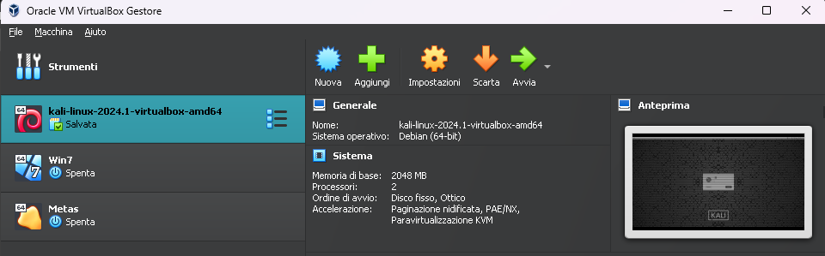

La procedura è risultata abbastanza semplice e intuitiva, poiché Kali-Linux e Windows 7 erano in formato *.iso quindi era la classica procedura di installazione di un SO su un dispositivo.

Le macchine virtuali sono in comunicazione tra loro.